Хранить на протяжении всего срока службы изделия

ЛАРЬ-ВИТРИНА ХОЛОДИЛЬНЫЙ
НИЗКОТЕМПЕРАТУРНЫЙ
Корсика

ЛХН-1850 | □
ЛХН-2100 | □
ЛХН-2500 | □

РУКОВОДСТВО ПО ЭКСПЛУАТАЦИИ

ВНИМАНИЕ !
ОЗНАКОМЬТЕСЬ С НАСТОЯЩИМ РУКОВОДСТВОМ ПО ЭКСПЛУАТАЦИИ ДО УСТАНОВКИ И НАЧАЛА ИСПОЛЬЗОВАНИЯ ИЗДЕЛИЯ, ЕГО КОММЕРЧЕСКАЯ ОТДАЧА И БЕЗОПАСНОСТЬ ЗАВИСЯТ ОТ СОБЛЮДЕНИЯ ТРЕБОВАНИЙ ДОКУМЕНТА.

ВВЕДЕНИЕ.

Данное Руководство по эксплуатации (далее — Руководство или РЭ), включающее паспортные данные, распространяется на типоряд ларей-витрин холодильных низкотемпературных Корсика (далее — ларь-витрина или изделие). Целью приведенных ниже данных является предоставление информации и указаний потребителю, сведений для обслуживающего персонала относительно:
− технических характеристик;
− гарантий изготовителя;
− транспортирования и хранения;
− установки, пуска, эксплуатации (в т. ч. технического обслуживания и ремонта), утилизации вышеуказанной витрины.
ВНИМАНИЕ: ИЗГОТОВИТЕЛЬ НЕ НЕСЁТ ОТВЕТСТВЕННОСТИ ЗА УЩЕРБ, ПРИЧИНЁННЫЙ НЕНАДЛЕЖАЩИМ, ОШИБОЧНЫМ ОБРАЩЕНИЕМ С ВИТРИНОЙ, ПРЯМО НЕ УКАЗАННЫМ В ДАННОМ РЭ.

1. ОБЩИЕ СВЕДЕНИЯ ОБ ИЗДЕЛИИ.

1. 1. Ларь-витрина предназначен для демонстрации, кратковременного хранения и продажи предварительно охлаждённых до температуры полезного охлаждаемого объёма пищевых продуктов, в том числе полуфабрикатов, на предприятиях торговли и общественного питания.
1. 2. Ларь-витрина обеспечивает хранение продуктов в диапазоне температур полезного охлаждаемого объёма от −18°С до −24°С.
1. 3. Изделие изготовлено в климатическом исполнении "У" категории размещения 3 по ГОСТ 15150-69 для работы при температуре окружающего воздуха от 12°С до 25°С и относительной влажности от 80% до 60% соответственно. При относительной влажности окружающего воздуха выше указанных пределов на наружной поверхности изделия возможно образование конденсата, что не является дефектом.
Климатические классы изделия — 1 (t_{ов}=16°С / 80%), 2 (t_{ов}=22°С / 65%), 3 (t_{ов}=25°С / 60%) по ГОСТ IEC 60335-2-89-2013.
1. 4. Средний полный срок службы изделия до достижения предельного состояния ‒ не менее 12 лет.
Предельное состояние изделия — такое техническое состояние, при котором дефекты корпуса изделия не позволяют поддерживать заданный температурный режим, а устранение этих дефектов, включая потери от простоя, связано с экономическими затратами, сравнимыми с затратами на изготовление нового изделия.
1. 5. Транспортирование изделия разрешается любым видом транспорта, кроме воздушного, только в упакованном виде в соответствии с Правилами перевозок, действующими на каждом конкретном виде транспорта. При перевозках на автомобильном транспорте скорость не должна превышать 60 км/час. Погрузку, транспортирование, разгрузку производить осторожно, без ударов и толчков. Ориентирование изделия в упаковке должна быть в соответствии с нанесёнными на ярлыке знаками. Кантовать изделие запрещается.
1. 6. Хранение изделия должно осуществляться в транспортной таре предприятия-изготовителя в помещении или под навесом при температуре окружающего воздуха не ниже минус 35°С и относительной влажности воздуха не выше 80%. Группа условий хранения 4 по ГОСТ 15150. Не допускается хранение под прямыми солнечными лучами. Срок хранения не более 12 месяцев.
1. 7. По результатам пуско-наладочных работ оформляется "Акт пуска изделия в эксплуатацию" ‒ Приложение Б. Экземпляры "Акта…" предоставляются дистрибьютору (дилеру) и изготовителю для постановки на гарантийный учёт в 5-дневный срок. В противном случае дистрибьютор (дилер) и изготовитель не несут ответственности по гарантийным обязательствам.

ВНИМАНИЕ: МОНТАЖ, ПУСК, ТЕХНИЧЕСКОЕ ОБСЛУЖИВАНИЕ И РЕМОНТ ИЗДЕЛИЯ ПРОВОДИТСЯ ТОЛЬКО ПРОФИЛЬНЫМИ ТЕХНИЧЕСКИМИ СПЕЦИАЛИСТАМИ СЕРВИСНОЙ СЛУЖБЫ ДИСТРИБЬЮТОРА (ДИЛЕРА) С ОБЯЗАТЕЛЬНЫМ СОБЛЮДЕНИЕМ ТРЕБОВАНИИЙ СТАНДАРТОВ БЕЗОПАСНОСТИ ТРУДА. ЗАПРЕЩЕНО ИЗМЕНЯТЬ КОНСТРУКЦИЮ ИЛИ КОМПЛЕКТАЦИЮ ИЗДЕЛИЯ.

1. 8. РЭ не отражает незначительных конструктивных изменений изделия, вносимых заводом-изготовителем.
1. 9. Отзывы по улучшению эксплуатационных качеств и конструкции изделия просим направлять по адресу изготовителя:
424026, Российская Федерация, Республика Марий Эл,
г. Йошкар-Ола, ул. К. Маркса, 133, АО "Контакт",
тел. +7 (8362) 45-06-70, e-mail: mariholod@mari-el.ru.

2. ТЕХНИЧЕСКИЕ ХАРАКТЕРИСТИКИ.
Технические характеристики ларей-витрин приведены в таблице 1.
Таблица 1.
Наименование | Корсика
Наименование | ЛХН-1850 | ЛХН-2100 | ЛХН-2500
Охлаждаемая площадь для выкладки продуктов, м² | 1,2 | 1,4 | 1,7
Полезный охлаждаемый объём, м³ | 0,5 | 0,7 | 0,9
Глубина загрузки, мм | 490 | 570
Температура полезного охлаждаемого объёма при температуре окружающего воздуха 25°C и относительной влажности воздуха 60%, °C | минус 18 … минус 24
Превышение температуры продуктов, находящихся в полезном охлаждаемом объёме, в процессе оттаивания, не выше, ^{о}C | 3
Нагрузка на полки-решётки, кг, не более | 20
Род тока | переменный однофазный
Напряжение, В | 220
Частота тока, Гц | 50
Номинальная мощность, Вт | 530 | 540 | 550
Номинальный ток, А | 4,7 | 4,7 | 4,7
Максимальная номинальная мощность освещения, Вт | 51 | 59 | 70
Потребление электроэнергии за сутки, кВт·ч, не более | 7,5 | 8,5 | 9,0
Корректированный уровень звуковой мощности,  дБа, не более | 69
Габаритные размеры, мм:  длина  глубина  высота (без ножек) | 1850  850  790 | 2100  850  860 | 2500  850  860
Масса, кг, не более | 130 | 145 | 165

3. КОМПЛЕКТНОСТЬ.
Комплектность поставки указана в таблице 2.
Таблица 2.
Наименование | Количество, шт.
Наименование | ЛХН-1850 | ЛХН-2100 | ЛХН-2500
Ларь-витрина | 1 | 1 | 1
Руководство по эксплуатации ларя-витрины | 1 | 1 | 1
Решётки:
6.540.002 | − | 2 | 2
6.540.003 | − | − | 1
6.540.003-01 | − | − | 1
6.540.004 | − | 1 | 1
6.540.005 | − | 1 | 1
6.540.006 | 3 | 4 | 5
6.540.007 | − | 1 | −
6.540.007-01 | − | 1 | −
6.540.008 | 2 | − | −
6.540.009 | 1 | − | −
6.540.009-01 | 1 | − | −
6.540.010 | 1 | − | −
6.540.012 | 1 | − | −
6.540.014 | 2 | 4 | 5
6.540.015 | 2 | 1 | 1
4. СВИДЕТЕЛЬСТВО О ПРИЁМКЕ.

Ларь-витрина холодильный низкотемпературный Корсика ЛХН-___________ заводской №__________________________, соответствует техническим условиям и признан годной для эксплуатации, упакован изготовителем согласно технической документации.
Электросхема изделия выполнена на напряжение ~ 220В.

Дата выпуска _____________________________________________________

Компрессор _____________________ № ______________________________

Марка и количество хладона ________________________________________

Начальник ОТК___________________ ___________________________
(личная подпись) (расшифровка подписи)
М.П.

5. РАСПАКОВКА, СБОРКА И ПОДГОТОВКА ИЗДЕЛИЯ К ЭКСПЛУАТАЦИИ.

5. 1. В пределах помещения изделие перемещать на прикреплённом к основанию деревянном поддоне с помощью вилочного погрузчика или ручной подъёмной тележки, грузоподъёмностью не ниже указанной в маркировке массы брутто изделия.
ЗАПРЕЩАЕТСЯ ПЕРЕМЕЩАТЬ ИЗДЕЛИЕ ПОГРУЗЧИКОМ БЕЗ ПОДДОНА ВО ИЗБЕЖАНИЕ ПОВРЕЖДЕНИЯ ХОЛОДИЛЬНОЙ И ЭЛЕКТРИЧЕСКОЙ СИСТЕМ!
5. 2. Изделие аккуратно освободить от упаковки, соблюдая меры предосторожности от механического повреждения элементов изделия.
5. 3. Из внутреннего объёма достать документацию и комплектующие изделия. Внимательно изучить документацию на изделие. Проверить комплектность и отсутствие повреждений.
5. 4. Не устанавливать изделие на расстояние ближе 2 м от отопительных приборов, под прямыми солнечными лучами, на сквозняках, вызываемых открыванием дверей, окон или системами искусственного климата (со скоростью движения воздуха более 0,2 м/с), в помещении с влажностью, превышающей значения, приведённые в п. 1.3. РЭ! В противном случае эксплуатационные характеристики будут ниже, изделие может выйти из строя, и гарантийные обязательства при этом не действуют.
5. 5. Снять изделие с деревянного поддона, вывернув болты крепления. Для обеспечения наиболее полного стока конденсата при оттайке, необходимо придать изделию устойчивое горизонтальное положение регулировкой опор.
П р и м е ч а н и е - При наклоне изделия на угол более 15^{о} необходимо не включать его в течение суток, во избежание попадания масла из картера компрессора во всасывающий патрубок, что может привести в выходу изделия из строя.
5. 6. Внутренние и наружные поверхности изделия обработать нейтральным моющим средством, промыть чистой тёплой водой и протереть насухо мягкой тряпкой.
5. 7. Если изделие хранилось или транспортировалось при температуре ниже +12^{о}С, то перед подключением к сети необходимо выдержать его при температуре выше +12^{о}С не менее 12 часов.
П р и м е ч а н и е - Не включать в сеть непрогретое изделие. Это может привести к заклиниванию компрессора и выходу изделия из строя.
5. 8. Перед пуском изделия в работу проверить:
– герметичность холодильной системы;
– систему удаления талой воды (конденсата) с испарителя, состоящей из дренажа, ёмкости для воды.

6. ПОДКЛЮЧЕНИЕ ИЗДЕЛИЯ К ЭЛЕКТРОСЕТИ.
МЕРЫ БЕЗОПАСНОСТИ.

6. 1. Электрооборудование изделия соответствует нормам безопасности.
6. 2. Питающее напряжение сети должно быть в пределах от минус 10% до плюс 10% от номинального, указанного в табл. 1 р. 2. РЭ, при допустимом изменении частоты тока по ГОСТ 32144-2013.
П р и м е ч а н и е - если в вашем регионе перепады питающего напряжения сети превышают указанные, рекомендуется изделие подключать к сети через монитор напряжения или стабилизатор напряжения. В противном случае изделие может выйти из строя, и гарантийные обязательства при этом не действуют.
6. 3. Изделие имеет шнур питания с заземляющим контактом, прикреплённый к изделию способом Y.
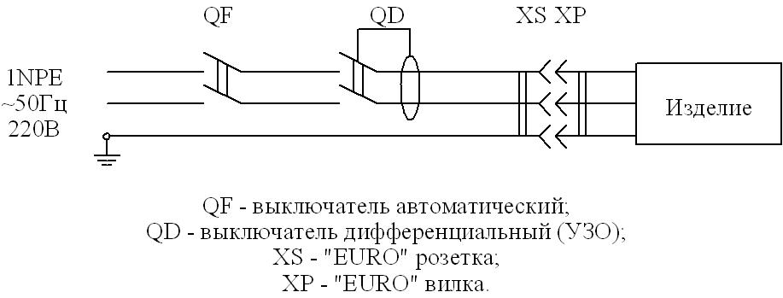
6. 4. Изделие подключать к питающей электрической сети (рис. 1) через автоматический выключатель электромагнитной защиты и дифференциальный выключатель (УЗО). Выбор автоматического выключателя производить по большему ближайшему значению уставки срабатывания, а выбор дифференциального выключателя по номинальному току, который должен быть выше номинального тока автоматического выключателя и по номинальному отключающему дифференциальному току равному 30 мА.
Рис. 1. Схема подключения изделия к электросети

ПРЕДОСТЕРЕЖЕНИЕ: ИЗДЕЛИЕ ПОДКЛЮЧАТЬ ТОЛЬКО К СЕТИ, ОБОРУДОВАННОЙ ЗАЗЕМЛЯЮЩИМ КОНТУРОМ.
ЗАПРЕЩАЕТСЯ ЭКСПЛУАТАЦИЯ ИЗДЕЛИЯ С ОТСУТСТВУЮЩИМ И НЕИСПРАВНЫМ ЗАЗЕМЛЕНИЕМ, БЕЗ АВТОМАТИЧЕСКОГО ВЫКЛЮЧАТЕЛЯ ЗАЩИТЫ И УСТРОЙСТВА ЗАЩИТНОГО ОТКЛЮЧЕНИЯ, СО СНЯТЫМИ ИЛИ НЕИСПРАВНЫМИ ПРИБОРАМИ АВТОМАТИКИ, А ТАКЖЕ ПРИ ПОВРЕЖДЕНИИ ИЗОЛЯЦИИ ЭЛЕКТРОПРОВОДОВ, СО СНЯТЫМИ ИЛИ ОТКРЫТЫМИ ЩИТКАМИ МАШИННОГО ОТДЕЛЕНИЯ, СО СТЕКЛЯННЫМИ ДЕТАЛЯМИ, ИМЕЮЩИМИ ОСТРЫЕ КРОМКИ И ПОВРЕЖДЕНИЯ. НЕ ДОПУСКАЕТСЯ ПОДКЛЮЧЕНИЕ ИЗДЕЛИЯ ЧЕРЕЗ УДЛИНИТЕЛЬ.
ВНИМАНИЕ! ПОВТОРНОЕ ВКЛЮЧЕНИЕ ИЗДЕЛИЯ РАЗРЕШАЕТСЯ ПРОИЗВОДИТЬ НЕ РАНЕЕ, ЧЕМ ЧЕРЕЗ 5 МИНУТ.

7. РУКОВОДСТВО ПО ЭКСПЛУАТАЦИИ И ТЕХНИЧЕСКОМУ
ОБСЛУЖИВАНИЮ.

7. 1. Продолжительность срока службы изделия и безопасность его в работе зависит от соблюдения правил эксплуатации и требований, изложенных в настоящем Руководстве.
7. 2. После проверки технических характеристик, электробезопасности изделия подключить его к электросети в соответствии с вышеизложенными правилами. Через несколько секунд включится компрессор. После того, как температура в охлаждаемом объёме изделия достигнет заданной, компрессор начнёт работать циклично.
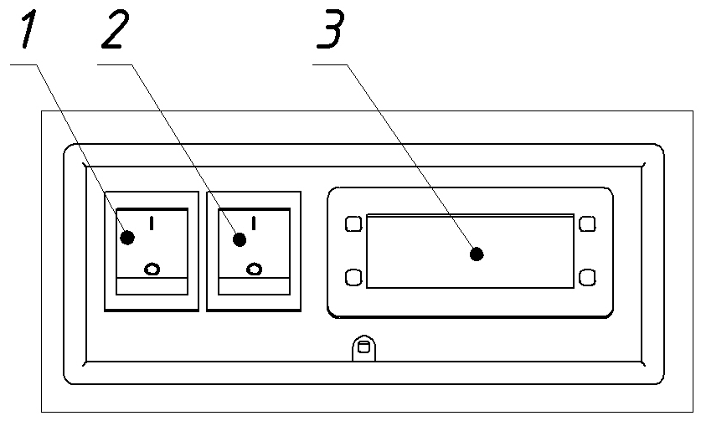
Рис. 2. Пульт управления
Контроллер (3), служит для автоматического поддержания температуры в охлаждаемом объёме и управления процессом оттайки испарителя. Заводская настройка обеспечивает оптимальный режим работы изделия. Перенастройка контроллера осуществляется только профильными техническими специалистами сервисной службы, по инструкции на контроллер.
Выключатель (2) служит для включения и отключения компрессора.
Выключатель (3) служит для включения и отключения освещения.
П р и м е ч а н и е
Если в вашем регионе бывают отключения электроснабжения, возможно образование наледи на испарителе из-за сбоев в работе контроллера. Во избежание нарушения температурного режима изделия при образовании наледи рекомендуется провести принудительное оттаивание испарителя, отключив изделие от электросети (вынув вилку шнура питания из розетки). При частых отключениях рекомендуется пригласить профильного технического специалиста сервисной службы для перенастройки контроллера таким образом, чтобы новый цикл начинался с оттаивания.
7. 3. Перед тем как начать загрузку полезного охлаждаемого объёма изделия продуктами, необходимо включить изделие в сеть и дождаться, когда температура внутри полезного охлаждаемого объёма достигнет требуемой величины.
7. 4. Изделие загрузить охлаждёнными до температуры полезного объёма продуктами, равномерно располагая их на полках-решётках и не перегружая их при этом. Для обеспечения нормальной циркуляции охлаждённого воздуха:
‒ между продуктами оставлять зазоры не менее 10 мм;
‒ не загораживать воздуховоды;
‒ оставлять зазор между продуктами и боковыми стенками не менее 30 мм;
‒ высота выкладки продуктов должна быть не выше обозначенной линии загрузки;
При невыполнении требований нарушается циркуляция воздуха, ухудшаются эксплуатационные характеристики изделия, что может привести к порче пищевых продуктов.
П р и м е ч а н и я
1. Не нагружать чем-либо верхние раздвижные дверки.
При загрузке изделия не открывать обе дверки одновременно, загружать товар через каждую дверку поочередно, ограничивать время нахождения дверок в открытом состоянии.
2. Компрессор изделия работает циклично, выключаясь при достижении заданной температуры, и включаясь при повышении её на 2-3^{о}С. При этом температура воздуха в отдельных точках полезного охлаждаемого объёма может кратковременно повышаться и отличаться от показаний контроллера, что не является дефектом.
3. Запотевание стеклянных дверок изделия может произойти при нарушении условий, приведённых в п. 1.3. РЭ, что не является дефектом.

ЗАПРЕЩАЕТСЯ ХРАНИТЬ ВНУТРИ ИЗДЕЛИЯ ВЗРЫВООПАСНЫЕ ВЕЩЕСТВА И ПРЕДМЕТЫ, ТАКИЕ КАК АЭРОЗОЛЬНЫЕ БАЛЛОНЫ С ВОСПЛАМЕНЯЮЩИМИСЯ СМЕСЯМИ.
7. 5. К эксплуатации изделия допускаются работники предприятия, прошедшие медкомиссию и инструктаж по технике безопасности и ознакомленные с правилами обращения с изделием, в соответствии с настоящим Руководством.
7. 6. Работниками предприятия, где установлено изделие, должны проводить следующие работы по профилактическому обслуживанию, не требующие инструмента и разборки:
− наблюдение за температурой охлаждаемого объёма;
− наблюдение за состоянием изделия, правильной его загрузкой;
− очистку (промывку) внутренних поверхностей и снятых съёмных частей разгруженного и отключенного от сети изделия (вынув вилку шнура питания изделия из розетки в стационарной проводке), нейтральным моющим средством, смывку чистой тёплой водой и протирку насухо мягкой тряпкой. Затем съёмные части устанавливаются и изделие оставляется на ночь с открытыми створками и дверками для сушки и проветривания. Периодичность ‒ не реже одного раза в 2 недели;
− очистку (промывку) наружных поверхностей отключенного от сети изделия (вынув вилку шнура питания изделия из розетки в стационарной проводке) нейтральным моющим средством, смывку чистой тёплой водой и протирку насухо мягкой тряпкой. Периодичность ‒ не реже одного раза в неделю.
При появлении каких-либо признаков ненормальной работы изделия, при повышении температуры в объёме выше допустимых значений, отключить изделие от электросети (вынув вилку шнура питания из розетки), переместить хранимые продукты, для исключения их порчи, и вызвать технического специалиста сервисной службы.
7. 7. Поддержание работоспособности изделия предусматривает техническое обслуживание (ТО) сервисной службой, проводимое ежемесячно.
Ответственность за подготовку и организацию ТО и своевременный ремонт изделия несёт лицо, назначенное руководителем предприятия.
7. 8. При ТО в обязательном порядке проводить следующие виды работ:
а) проверку комплектности и технического состояния изделия внешним осмотром;
б) проверку наличия и состояния заземления, его компонентов и соединений, проверку переходного сопротивления между заземляющим зажимом витрины и доступными металлическими частями витрины, которое должно быть не более 0,1 Ом;
в) проверку работы освещения;
г) проверку работы автоматического оттаивания испарителя и стока конденсата;
д) очистку от пыли и грязи конденсатора холодильного агрегата;
е) проверку герметичности холодильной системы;
ж) проверку токов утечки, которые должны быть не более 3,5 мА.
При проведении работ по п.п. а), б), д), е), ж) отключить изделие от электросети (вынув вилку шнура питания из розетки).
ЗАПРЕЩАЕТСЯ ЗАМЕНА ХЛАДАГЕНТА, УКАЗАННОГО В РЭ, НА ЛЮБЫЕ ДРУГИЕ.
Проведение ТО отмечается в РЭ – р. 9, таблица 3.
При повреждении шнура питания, выходе из строя приборов освещения их замену производит профильный технический специалист сервисной службы. Минимальное общее сечение проводов питания 2,25 мм².
7. 9. Перечень возможных неисправностей и способы их устранения приведены в р. 10, таблица 4.

8. УТИЛИЗАЦИЯ.

8. 1. По истечении срока службы изделие изъять из эксплуатации, и принять решение о дальнейших действиях с ним: об утилизации, о направлении его в ремонт, о проверке и об установлении нового срока службы.
8. 2. Утилизацию изделия производить по правилам, установленным местным законодательством, с учётом требований по защите окружающей среды. Перед захоронением в объектах размещения отходов, извлечь хладагент и масло из оборудования. Утилизация теплоизоляционного материала – пенополиуретана путём сжигания категорически запрещается, производится захоронением на глубину не менее двух метров на специальной свалке.
8. 3. ЗАПРЕЩАЕТСЯ ВЫПУСКАТЬ ХОЛОДИЛЬНЫЙ АГЕНТ В ОКРУЖАЮЩУЮ СРЕДУ ПРИ ЭКСПЛУАТАЦИИ, РЕМОНТЕ И УТИЛИЗАЦИИ ИЗДЕЛИЙ.
8. 4. ЗАПРЕЩАЕТСЯ СЛИВ МАСЕЛ В ПОЧВУ, КАНАЛИЗАЦИЮ, ВОДОЁМЫ, ОТСТОЙНИКИ И Т.П.

9. УЧЁТ ТЕХНИЧЕСКОГО ОБСЛУЖИВАНИЯ.

Таблица 3.
Дата | Вид технического обслуживания | Должность, фамилия и подпись

10. ПЕРЕЧЕНЬ ВОЗМОЖНЫХ НЕИСПРАВНОСТЕЙ И СПОСОБЫ ИХ УСТРАНЕНИЯ.

Таблица 4.
Наименование неисправности, внешнее проявление и дополнительные признаки | Вероятная причина | Метод устранения
1. Включенное в электросеть изделие не работает.
1.1. Не загорается табло контроллера. | Отсутствует напряжение в розетке электросети. | Проверить наличие напряжения в розетке электросети.
1.1. Не загорается табло контроллера. | Нет контакта вилки с розеткой. | Обеспечить контакт вилки с розеткой.
1.1. Не загорается табло контроллера. | Выключен контроллер. | Включить контроллер.
1.2. На табло контроллера высвечивается индикация сообщения "ошибка". | Ослабло соединение датчика с контроллером. | Произвести надёжное соединение.
 | Вышел из строя датчик контроллера. | Заменить датчик.
1.3. На табло контроллера штрихи или беспорядочный набор символов. | Вышел из строя  контроллер. | Заменить контроллер.
2. Компрессор не включается.
2.1. Нет напряжения на клеммнике компрессора: | Разрыв в электроцепи. | Проверить электроцепь и устранить разрыв.
2.2. При принудительном замыкании контактов магнитного пускателя агрегат работает. | Сгорела катушка магнитного пускателя. | Заменить магнитный пускатель.
 | Обрыв в цепи управления | Устранить обрыв в цепи управления.
2.3. При установке перемычки на клеммы пускозащитного реле компрессор работает. | Неисправно пускозащитное реле. | Заменить пускозащитное реле.
2.4. Срабатывает защита автоматического выключателя. Мегомметр показывает короткое замыкание между фазами электродвигателя компрессора | Короткое замыкание электродвигателя. | Заменить компрессор.
2.5. Срабатывает защита автоматического выключателя. Мегомметр показывает короткое замыкание между фазами электродвигателя вентилятора. | Короткое замыкание электродвигателя вентилятора. | Проверить состояние кабеля от электродвигателя вентилятора. Если замыкание в кабеле не обнаружено, заменить электродвигатель вентилятора.
3. Через 10-15 сек. после пуска срабатывает пускозащитное реле.
3.1. Пробит пусковой  конденсатор. |  | Заменить конденсатор.
3.2. Мегомметр показывает замыкание между одной из обмоток и корпусом компрессора. | Замыкание обмоток электродвигателя компрессора на корпус. | Проверить наличие замыкания, прозвонив. В случае повреждения заменить компрессор.
3.3. При снятых штепсельных колодках мегомметр показывает замыкание между пусковой и рабочей обмоткой. | Межобмоточное замыкание электродвигателя компрессора. | Снять клеммник и проверить наличие замыкания, прозвонив выводные концы. В случае повреждения заменить компрессор.
3.4. Компрессор не работает, вентилятор конденсатора  работает. | Обрыв в обмотке электродвигателя компрессора. | Измерить сопротивление обмоток на выводных концах электродвигателя. В случае обрыва в обмотке заменить компрессор.
3.5. Компрессор не работает, вентилятор работает. Напряжение на проходные контакты статора компрессора подаётся нормальное. Электродвигатель компрессора гудит. | Заклинивание компрессора. | Заменить компрессор.
4. Компрессор после
непродолжительной работы отключается
4.1. Срабатывает тепловая  защита компрессора | Не работает электродвигатель вентилятора конденсатора | Проверить контакты. Заменить электродвигатель вентилятора конденсатора.
4.1. Срабатывает тепловая  защита компрессора | Засорение межрёберного пространства конденсатора. | Прочистить конденсатор.
4.1. Срабатывает тепловая  защита компрессора | Слабо закреплена крыльчатка вентилятора на валу. | Закрепить крыльчатку на валу.
4.1. Срабатывает тепловая  защита компрессора | Высокая температура на входе в конденсатор. | Температура воздуха на входе в конденсатор не должна превышать температуру окружающего воздуха более чем на 2С.
4.1. Срабатывает тепловая  защита компрессора | Закрыт доступ воздуха к конденсатору. | Обеспечить доступ воздуха к конденсатору.
4.1. Срабатывает тепловая  защита компрессора | Наличие неконденсируемых газов (воздуха) в системе. | Установить манометр на жидкостной линии. При повышенном давлении конденсации (давление конденсации должно соответствовать температуре окружающего воздуха на входе в конденсатор плюс 10-12 К), произвести перезарядку холодильного агрегата хладоном.
4.1. Срабатывает тепловая  защита компрессора | Количество хладагента в системе превышает норму. | Удалить лишний хладагент.
4.2. Срабатывает тепловая защита компрессора, повышенный потребляемый ток, заниженное сопротивление обмоток. | Межвитковое замыкание обмотки электродвигателя компрессора. | Заменить компрессор.
4.3. Сбилась настройка  контроллера. |  | Настроить контроллер в соответствии с таблицей настройки.
5. Повышенная температура в охлаждаемом объёме, компрессор работает.
5.1. Испаритель обмерзает полностью. | Большая снеговая шуба на испарителе. Неисправна система автоматического оттаивания. | Проверить контакты, ТЭНы (при наличии), контроллер и его настройку.  Заменить неисправные узлы.
5.1. Испаритель обмерзает полностью. | Изделие загружено тёплыми продуктами. | Провести оттаивание испарителя. Обеспечить загрузку изделия охлаждёнными продуктами.
5.1. Испаритель обмерзает полностью. | Изделие загружено без зазоров между продуктами и ограждением. | Обеспечить зазоры между продуктами и ограждением.
5.1. Испаритель обмерзает полностью. | Не работает вентилятор воздухоохладителя (при наличии). | Проверить контакты. В случае неисправности заменить электродвигатель вентилятора.
5.2. Испаритель обмерзает частично, температура в  изделии повышается. | Частичное засорение фильтра-осушителя. Корпус фильтра-осушителя переохлажден. | Заменить фильтр-осушитель.
 | Частичная утечка хладона из системы | Установить и устранить место утечки и добавить в систему хладона до нормы.
5.3. Испаритель совсем не  обмерзает, компрессор работает непрерывно. | Отсутствие в системе хладона. | Установить и устранить место утечки. Систему вакуумировать. Зарядить агрегат хладоном до нормы.
 | Наличие в системе влаги, замерзающей в дросселирующем устройстве. При включении после остановки на 3-4 часа или прогрева дросселирующего устройства у входа в испаритель нормальная работа восстанавливается. После выключения компрессора слышно журчание хладагента в месте входа капиллярной трубки в испаритель. | Систему осушить с помощью технологического фильтра-осушителя. Перед зарядкой вакуумировать холодильную систему. Если это не помогает, заменить компрессор.
 | Засорение капиллярной трубки. После выключения компрессора не слышно журчания хладагента в месте входа в испаритель. Компрессор отключается термопредохранителем. | Заменить фильтр-осушитель, отрезав на 50 мм капиллярную трубку со стороны фильтра-осушителя. Если дефект не устраняется, заменить капиллярную трубку.
 | Полное засорение фильтра-осушителя. Потребляемый ток повышен. Конденсатор холодный. | Заменить фильтр-осушитель.
6. Повышенный шум и  дребезжание. | Неустойчивое положение изделия. | Отрегулировать установку  изделия.
6. Повышенный шум и  дребезжание. | Трубопроводы холодильного агрегата соприкасаются с корпусом изделия и между собой. | Устранить касание трубопроводов, осторожно отогнув их в месте касания.
6. Повышенный шум и  дребезжание. | Шум создаётся электродвигателем вентилятора. | Сбалансировать крыльчатку вентилятора.
7. При касании к металлическим частям изделия ощущается пощипывание. | Неисправна цепь заземления. | Немедленно отключить изделие от сети. Проверить цепь  заземления.
8. Повышенный расход  электроэнергии. | Неправильно произведена загрузка изделия. | Загрузить изделие в соответствии с требованиями РЭ.
8. Повышенный расход  электроэнергии. | Закрыт доступ воздуха к конденсатору. | Обеспечить доступ воздуха к конденсатору.
9. Появляется запах в охлаждаемом объёме изделия. | Нерегулярная и не тщательная уборка охлаждаемого объёма.  Длительное пребывание изделия в выключенном состоянии.  Хранение в изделии несвежих продуктов. | Тщательно вымыть охлаждаемый объём изделия.  Проветрить изделие в течение 3-4 часов.

11. ГАРАНТИИ ИЗГОТОВИТЕЛЯ.

11. 1. Гарантийный срок эксплуатации изделия устанавливается 12 месяцев со дня продажи заводом-изготовителем, но не более 24 месяцев от даты выпуска.
11. 2. В течение гарантийного срока эксплуатации изделия устранение выявленных дефектов и замена вышедших из строя комплектующих изделия производится сервисными службами.
11. 3. Гарантия действительна при проведении технического обслуживания изделия. Гарантийные обязательства не включают ТО в течение гарантийного срока. Техническое обслуживание – платная услуга, её оказывает сервисная служба.
11. 4. Покупатель обязан при проведении пуско-наладочных работ заключить договор с сервисной службой на проведение ТО изделия.
11. 5. Гарантийные обязательства действительны при наличии у Покупателя документов:
− Руководства на изделие;
− Акта пуска изделия в эксплуатацию;
− Договора с сервисной службой на проведение ТО.
Акты подписываются Покупателем, представителем сервисной службы и заверяются соответствующими печатями.
11. 6. Гарантийные обязательства не распространяются на изделие в случаях:
− эксплуатация изделия не соответствует требованиям, изложенным в настоящем Руководстве;
− детали и узлы имеют повреждения, возникшие вследствие не соблюдения правил транспортирования, погрузочно-разгрузочных работ, хранения, пуско-наладочных работ, эксплуатации;
− повреждения вызваны неправильным подключением, регулировкой, эксплуатацией в нештатном режиме, либо в условиях, не предусмотренных изготовителем;
− повреждения вызваны сверхнормативными колебаниями в электрической сети;
− повреждения вызваны пожаром, ударом молнии, затоплением и другими стихийными бедствиями;
− изменена конструкция или комплектация изделия, либо ремонт выполнен лицом, на то не уполномоченным;
− изделие имеет механические повреждения, следы воздействия химических веществ;
− эксплуатация изделия проводится с нарушением требований п.1.3 настоящего Руководства.
11. 7. Гарантия не распространяется на детали из стекла и источники освещения, расходные материалы.
11. 8. При транспортировании изделия к покупателю транспортом, не принадлежащим изготовителю, претензии по качеству и комплектности, механическим повреждениям не принимаются.
11. 9. Изготовитель не предоставляет гарантии на совместимость приобретённого изделия и оборудования Покупателя. Изготовитель не обязан принимать обратно исправное изделие, если оно по каким-либо причинам не подошло Покупателю.
11. 10. В случае установления специалистами завода-изготовителя либо специализированной организации, имеющей право осуществлять гарантийный ремонт, фактов, которые свидетельствуют о вине Покупателя в выходе из строя изделия, последний обязуется оплатить все расходы, которые вышеназванные организации понесли при направлении специалистов. При этом обязанность по доказательству вины лежит на Покупателе.
11. 11. При несоблюдении вышеперечисленных пунктов изготовитель имеет право немедленно прервать гарантию без дополнительного оповещения.
11. 12. Настоящая гарантия не ущемляет прав потребителя, предоставленных ему законодательством. По истечении срока гарантии изготовитель не несёт ответственность за проданный товар.

ПРИЛОЖЕНИЕ А
Общий вид ларя-витрины Корсика
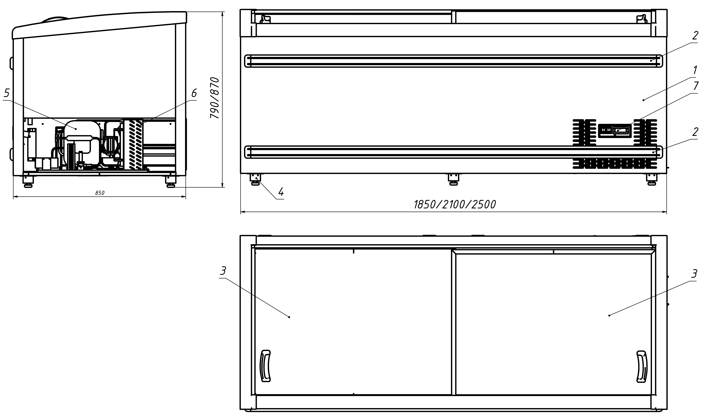

1. Корпус витрины. 2. Отбойники. 3. Раздвижные дверки. 4. Опора. 5. Компрессор. 6. Испаритель. 7. Пульт управления.

ПРИЛОЖЕНИЕ Б

АКТ ПУСКА ИЗДЕЛИЯ В ЭКСПЛУАТАЦИЮ

Настоящий акт составлен владельцем ларя-витрины холодильной низкотемпературной Корсика ЛХН-_______________________________________________

___________________________________________________________________
(наименование и адрес организации)
___________________________________________________________________
(должность, фамилия, имя, отчество представителя организации)
и представителем сервисной службы
_______________________________________________
(наименование и адрес организации)
___________________________________________________________________
(должность, фамилия, имя, отчество представителя организации)
___________________________________________________________________
(№ удостоверения, кем и когда выдано)

(место для оттиска именного штампа)
удостоверяет, что ларь-витрина холодильный Корсика ЛХН-____________________

заводской №_______________________________, с холодильным компрессором _____________________ № _________________, приобретённый
" ___ " ___________ 20___ г. у _______________________________,
(наименование организации)
город ________________________, телефон _______________________________,

пущен в эксплуатацию и принят на обслуживание в соответствии с договором
№ ____________ от " ___ " _________ 20___ г. между владельцем изделия
и организацией
___________________________________________________

Акт составлен и подписан

Владелец изделия Представитель организации,
производившей пуск изделия
в эксплуатацию

______________________ _________________________
(подпись) (подпись)
" ___ " _______________ 20___ г.
М.П. М.П.

ПРИЛОЖЕНИЕ В

АКТ-РЕКЛАМАЦИЯ

Настоящий акт составлен владельцем ларя-витрины холодильной низкотемпературной Корсика ЛХН-___________________________________________________

___________________________________________________________________
(должность, фамилия, имя, отчество представителя организации)
и представителем сервисной службы
_______________________________________________
(наименование и адрес организации)
___________________________________________________________________
(должность, фамилия, имя, отчество представителя организации)
___________________________________________________________________
(№ удостоверения, кем и когда выдано)
и удостоверяет, что в процессе ________________________________________
(осмотра, монтажа, пуска, эксплуатации)
ларя-витрины холодильного низкотемпературного Корсика ЛХН-________________

заводской №_____________, с холодильным компрессором ___________
№ ___________________, приобретённого " ___ " ____________ 20___ г.
у __________________, город _______________, тел. _________________,
(наименование организации)
выявлены следующие дефекты завода-изготовителя:
___________________________________________________
___________________________________________________
___________________________________________________
Для устранения указанных дефектов необходимо:
___________________________________________________
___________________________________________________

Акт составлен и подписан

Владелец изделия  ___________________________  (подпись) | Представитель сервисной  службы  _______________________  (подпись)
" ___ " _______________ 20___ г.
М.П. М.П.

